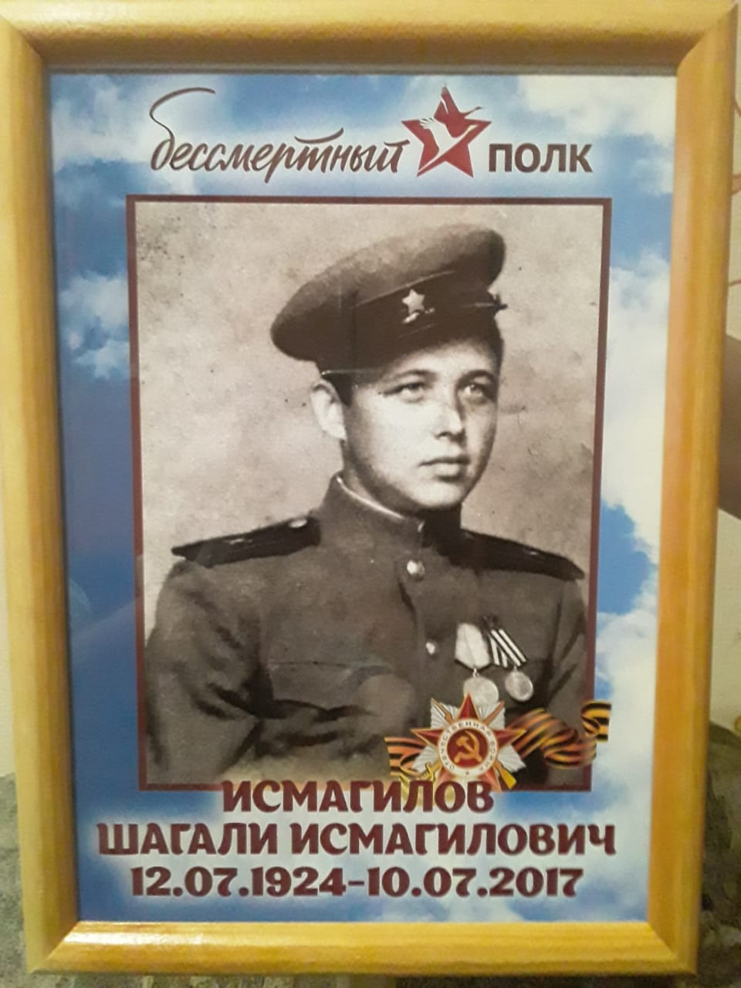

Стекольщиков Роберт, ученик 8 класса, рассказывает о своем прадедушке, ветеране Великой Отечественной войны: Исмагилов Шагали Исмагилович родился 12 июня 1924 года в селе Хансверкино Бавлинского района Татарии. До войны окончил среднюю школу. В ряды Красной армии был призван в сентябре 1942 года. После краткосрочных курсов по подготовки специалистов связи воевал в составе частей Западного, 3-егоБелорусского и 1-гоУкраинского фронтов. Участвовал в освобождении городов Орши, Минска, Борисово, с боями прошел дорогами Восточной Пруссии, Литвы, Польши. В январе 1943 года получил тяжелое ранение, был контужен. Шесть месяцев находился на лечении, был признан негодным к строевой службе, но вновь добровольно вернулся на фронт. Военный связист, рядовой Исмагилов и после войны еще оставался в строю. Демобилизован в 1947 году. За боевые заслуги награжден орденом Отечественной войны 1-ой степени, медалями «За отвагу», «За освобождение Минска», «За победу над Германией в Великой Отечественной войне 1911 – 1945 гг.» и 10-ю юбилейнымимедалями.

